CoPilot / Open AI

Thursday, January 25, 2024

11:22 AM



<https://github.com/ustabar/Copilot-for-M365-Plugins-Samples/tree/main/samples/msgext-doc-search-csharp>

<https://learn.microsoft.com/en-us/credentials/certifications/resources/study-guides/ai-900>

<https://learn.microsoft.com/en-us/credentials/certifications/exams/ai-900/>

<https://learn.microsoft.com/en-us/credentials/certifications/azure-ai-fundamentals/?tab=tab-learning-paths>

Create an Azure OpenAI, LangChain, ChromaDB, and Chainlit chat app in AKS using Terraform (Paolo Salvatori)

<https://www.linkedin.com/feed/update/urn:li:activity:7150181311607889920/>

👉 Article : <https://lnkd.in/dgRgxFRd>

👉 Code: <https://lnkd.in/drHeNu9C>

End-to-end TLS with AKS, Azure Front Door, Azure Private Link Service, and NGINX Ingress Controller

<https://techcommunity.microsoft.com/t5/fasttrack-for-azure/end-to-end-tls-with-aks-azure-front-door-azure-private-link/ba-p/4081775>

Calling all cloud practitioners building Generative AI-infused solutions!

<https://www.linkedin.com/posts/webmax_promptflow-developers-llm-activity-7155331885525553152-9Mzj?utm_source=share&utm_medium=member_desktop>

Baseline OpenAI end-to-end chat reference architecture

<https://learn.microsoft.com/en-us/azure/architecture/ai-ml/architecture/baseline-openai-e2e-chat>

OpenAI end-to-end baseline reference implementation

<https://github.com/azure-Samples/openai-end-to-end-baseline>

<https://learn.microsoft.com/en-us/azure/architecture/browse/?products=azure&expanded=azure>

CoPilot for production - GOOD

<https://info.microsoft.com/US-DevOps-VDEO-FY24-01Jan-24-Accelerate-Developer-Productivity-with-GitHub-Copilot-SRGCM11607_LP02-Thank-You---Standard-Hero.html>

How to Get Started with Github CoPilot in VS Code

<https://www.thetesttribe.com/blog/github-copilot-in-vs-code/>

GPT - Generative Pre-Trained Transformer

TETRIS in Python

[How To Use GitHub Copilot (with Python Examples)](https://www.youtube.com/watch?v=tG8PPne7ef0&list=PLZJBfja3V3RukzK9a5Y_CYX_QHFE6QOEH&index=1)



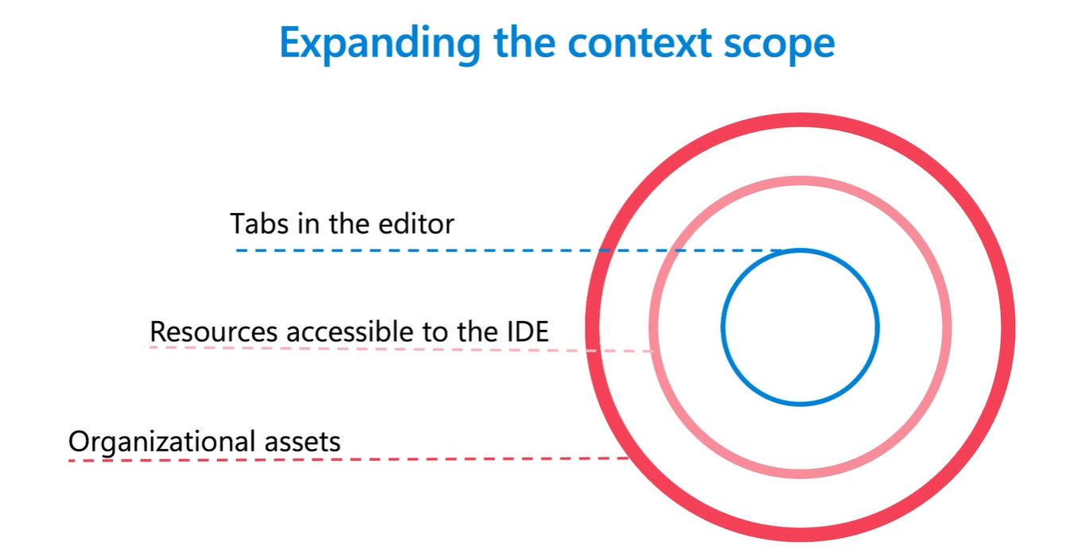

RAG

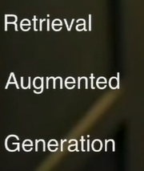

Retrieval-Augmented Generation türkçesi ne olabilir

Retrieval-Augmented Generation'ın Türkçe karşılığı "Alımla-Artırılmış Üretim" olabilir. Ancak bu terim genellikle orijinal İngilizce formunda kullanılır, çünkü bu tür teknik terimlerin çevirileri genellikle sektörde yaygın olarak kabul görmez. Bu nedenle, Türkçe konuşulan bir ortamda bile bu modeli tartışırken "Retrieval-Augmented Generation" veya kısaltması "RAG" terimini kullanmanız önerilir.

Retrieval-Augmented Generation (RAG) nedir

Retrieval-Augmented Generation (RAG) bir tür dil modelidir. RAG, bir dil modelinin (örneğin, GPT-3 veya GPT-4 gibi bir transformer modeli) bir bilgi tabanından belgeleri sorgulayabilmesini sağlar. Bu, modelin belirli bir konuda daha fazla bilgiye sahip olmasını ve daha bilgilendirici yanıtlar vermesini sağlar.

RAG modeli, iki aşamalı bir süreç kullanır:

1. **Retrieval (Bilgi Alımı)**: Model, bir bilgi tabanından belgeleri sorgular ve en alakalı belgeleri seçer. Bu, genellikle bir tür bilgi alımı (retrieval) modeli kullanılarak yapılır.

2. **Generation (Üretim)**: Model, seçilen belgeleri kullanarak bir yanıt üretir. Bu, genellikle bir tür dil modeli (örneğin, bir transformer modeli) kullanılarak yapılır.

RAG modeli, bir dil modelinin belirli bir konuda daha fazla bilgiye sahip olmasını ve daha bilgilendirici yanıtlar vermesini sağlar. Bu, özellikle belirli bir konuda derinlemesine bilgi gerektiren uygulamalar için yararlıdır, örneğin tıbbi bilgi sağlama veya hukuki danışmanlık gibi.

Sen bir RAG modeli misin?

Hayır, ben bir RAG modeli değilim. Ben, OpenAI'nin GPT-4 modeline dayanan bir AI programlama asistanıyım. Bilgi alımı (retrieval) yeteneklerim, belirli bir konuda önceden eğitilmiş bilgilerime dayanır ve belirli bir bilgi tabanından dinamik olarak bilgi almak için bir RAG modeli gibi bir mekanizma kullanmam. Benim ana görevim, yazılım geliştirme ve programlama ile ilgili soruları yanıtlamaktır.

can you tell me about sample applications that use RAG model

RECAP

* + CoPilot Chat (Explain / Test / Suggestion)
  + Code Completion
  + Command Line Help
  + RAG policy -> CoPilot Business / CoPilot Enterprise

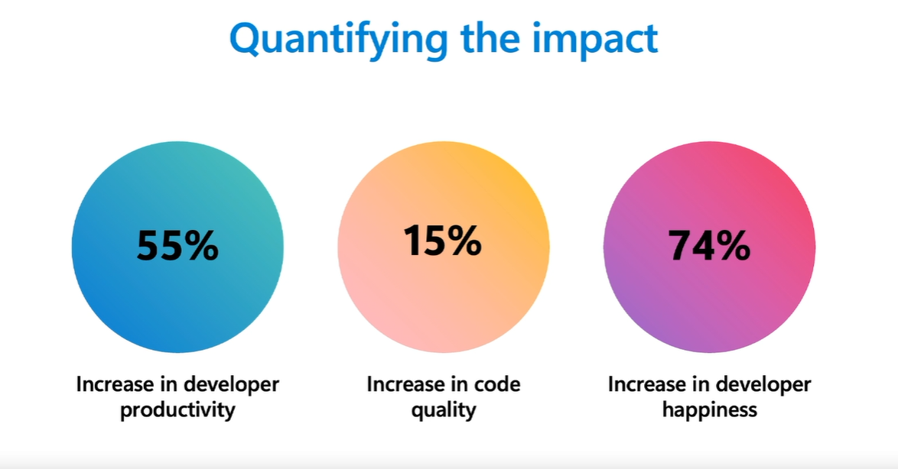

GitHub CoPilot trust center

<https://resources.github.com/copilot-trust-center/>



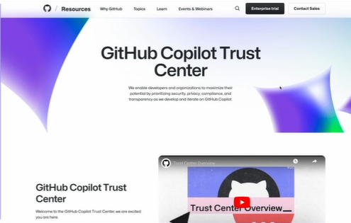

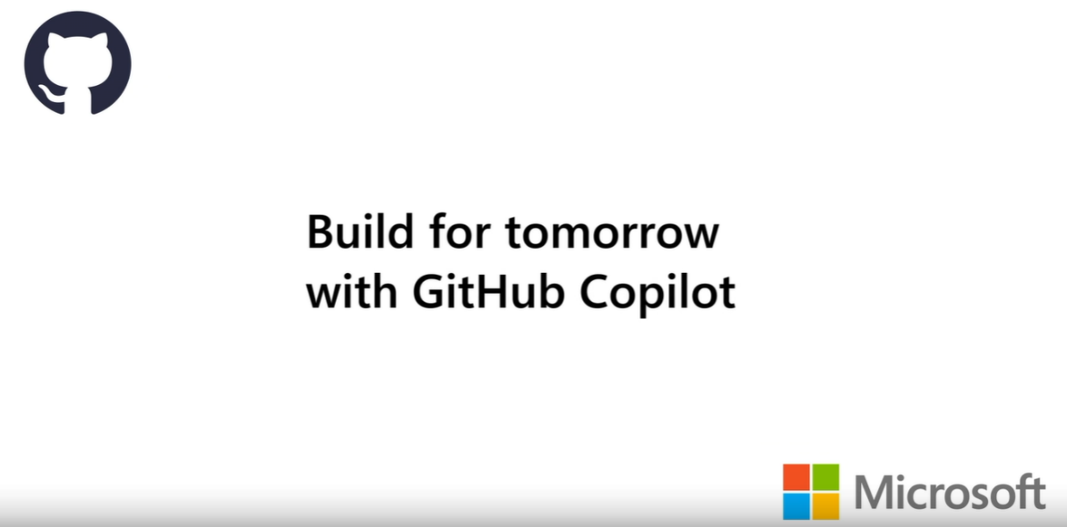

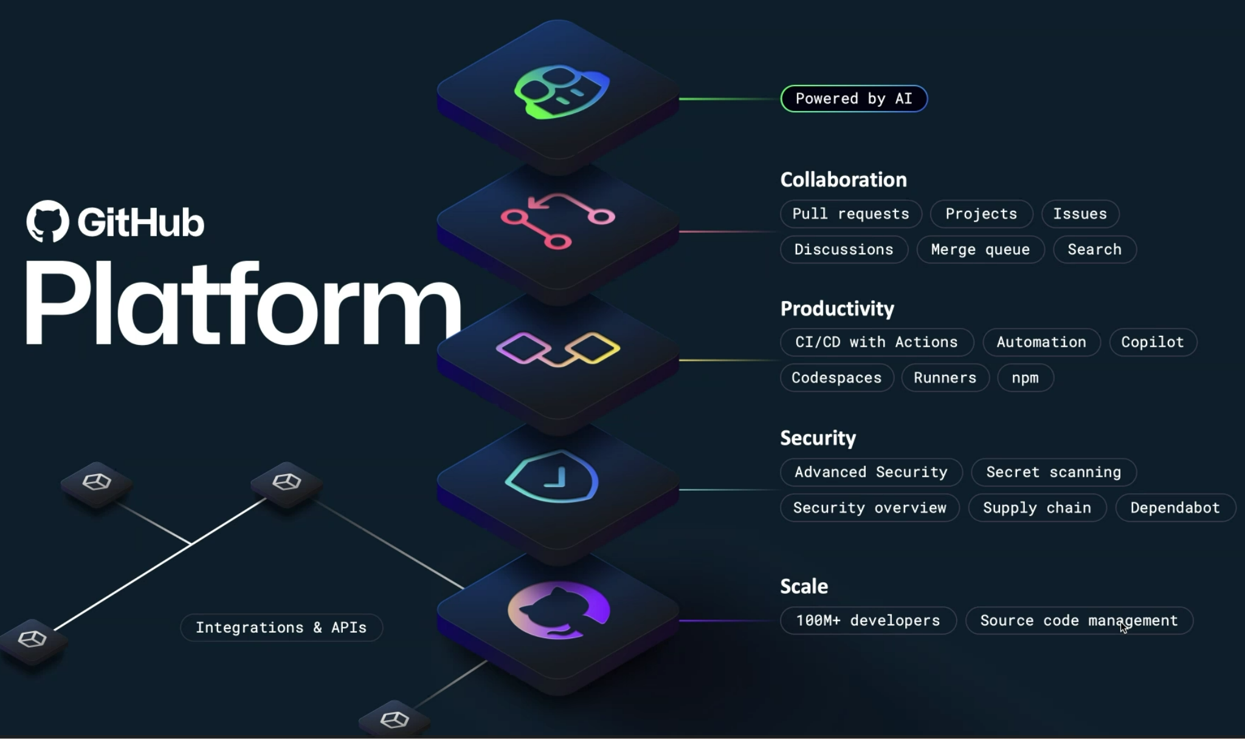







|  |  |  |  |  |  |  |  |  |  |  |  |  |  |  |  |  |  |  |  |  |  |  |  |  |  |  |  |  |  |  |  |  |  |  |  |  |  |  |  |  |  |  |  |  |  |  |  |  |  |
| --- | --- | --- | --- | --- | --- | --- | --- | --- | --- | --- | --- | --- | --- | --- | --- | --- | --- | --- | --- | --- | --- | --- | --- | --- | --- | --- | --- | --- | --- | --- | --- | --- | --- | --- | --- | --- | --- | --- | --- | --- | --- | --- | --- | --- | --- | --- | --- | --- | --- |
|  | |  |  | | --- | --- | | CoPilot Eğitim içeriği |  | | -        Akıllı Asistanım Github Copilot (2 saat) | GitHub CoPilot nedir?  VS Code ile GitHub CoPilot aktivasyonu (Extension ların tanıtımı)  Kullanabileceğimiz özellikleri  Q&A yorum blokları  Chat ekranı  Dil desteği  Kod tamamlama özelliğinden faydalanma  Kod açıklama ve düzenleme  VSCode terminal desteği  Commit işleminde yorum desteği  @ ve / switchlerinin kullanımı  Örnek projeler oluşturma  Python kullanarak resim işleme  Google Chrome için extension geliştirme  Javascript ile tetris oyunu geliştirme | | -        Github Copilot Etkin Kullanım (2 saat) | Prompt framework yapıları hakkında bilgilendirme  Örnek bir dil için (örn: Python) learning-path oluşturma  Oluşturulan planı uzman bir geliştiriciye göre düzenleme  Örnek bir proje için test çözümü oluşturma  Docker ve Kubernetes ortam desteği  Hata ayıklama için CoPilot tan faydalanma  WinDbg ile dump analizi yaparken CoPilot etkisi  CI/CD çözümlerinde CoPilot kullanımı | | SOME PROMPTS | Github CoPilot demo steps:    1- Open VSCode and select below folder as sample app  C:\inetpub\wwwroot\BuggyBits\    2- Open CoPilot-Chat extension and ask below question  "find logging method in this app"    This will generate an errornous response    3- Change question as below  "@workspace find logging method in this app"    This will generate correct response    4- Ask another question as below  "@workspace analyze performance problems in open workspace"    5- write a logparser script that generates a chart about response time behaviour versus request size during a given date    6- generate a logparser script that cheks if TLS 1.2 is enabled or not on the server    7- can you generate the script to check registry for tls 1.2    8- as far as i know there is input option in logparser and if i set it as REG logparser can query the registry. think again and give me a correct answer    9- give me a description about given script on windbg  (burada windbg script ini açmak gerekiyor)    10- if you get the selected script as a reference, can you generate a similar script to list all the exception objects, which runs in windbg    11- there is microsoft extention for windbg called mex and it contains aspxpagesext command. can you give more information about this command    12- what are the usage scenarios for netext extention for windbg    13- how can i load netext library in windbg     * + I would like to filter out !name2ee command output contains none empty JITTED Code Address and previous 5 lines using a python script.   I want to call the script within the windbg    C:\DbgHelpers\Scripts    15- IIS üzerinde çalışan bir asp.net uygulamam var ve zaman zaman crash olduğunu gözlemliyorum.  Crash anında dump almak istiyorum ancak nasıl alacağımı bilmiyorum. ne önerebilirsin?    16- can you create a bad sample for csharp code which doesn't satisfy single responsible principle    17- can you provide a solution about your previous code sample    18- can you provide a sample method which does too many actions and doesn't adhere clean code principle    19- how can i refactor ProcessOrder method to adhere clean code principle    20- How can I handle validation errors in the RegisterUser method?    21- if i use sqlconnection for the database implementation how can i code the database.Orders.Update    22- if i want to implement database layer configurable to any database can you refactor the savemethod    23- can you give me a full impelementation on csharp    24- @workspace /terminal how to install a node module    25- is it possible to ssh docker-desktop master node    26- can you generate a powershell script to do a load test for a site with multithread structure    27- I would like to create a DSC powershell script to deploy an IIS application. Can you generate a complex sample for me    28- How do I create a public repo with the GitHub CLI?  gh repo create cobra --public  gh repo clone cobra    create the code for a snake game in javascript  >> snake.js    how can I call this code?  >> index.html    how do I add a border to this canvas?  >> index.html    make this game even prettier    how do i center the canvas?    how do I make the snake go through the wall?    how do i add touch controls?    how do i stop the page from scrolling?    how to add obstacles to the game?    how to detect collisions between the snake and the obstacles?    29- Make this more readable    30- Bir kurumda veri transferini 56K modem üzerinden yapmak zorundayım ancak modem ile haberleşebilmek için bir c++ kodu geliştirmem gerekiyor. Modem üzerinden karşı taraf ile handshake yapabilmek için gerekli c++ kodunu oluşturabilir misin?    31- Bu haberleşmeyi kullanarak ISO8583 protokolünü de kullanmak istiyorum bana gerekli yapıyı c++ da oluşturabilir misin?    32- ISO8583 yapısı hakkında bilgi verebilir misin? örnek mesaj oluşturabilir misin?    33- Örnek bir MT940 mesajını json olarak oluşturabilir misin?    34- bir MT940 mutabakat mesajını dotnet ile nasıl çözümleyebileceğimi gösterebilir misin?    35- FileHelpers kütüphanesini nuget paketi olarak mı projeme ekleyebilirim? Bunu vs code üzerinden nasıl yapabilirim?    36- bir projede oluşturduğum web arayüz uygulamasını helm chart ile üretim ortamına taşımak istiyorum.  Öncelikle helm chart oluşturmak için neler yapmalıyım ve bunun için gerekli dizin yapısı hakkında bilgi verebilir misin?    37- @workspace @tests    38- test projesini nasıl çalıştırabilirim? | | GitHub CoPilot Features | 1- Q&A Comment Blocks  Kod yazarken, comment girer gibi yaptığımızda "// q: SORU" yazıp enter dediğinde yanıt alıyorsun    2- Copilot Chat Window  Ctrl + I dediğimizde online chat açılır. Ayrıca yandaki chat ekranını da kullanabiliyoruz    3- Language Support  Kendi dilinde de soru sorabiliyorsun    4- Code Suggestion  Function that Calculates days betwwen two dates  Sonrasında fonksiyonu yazmaya başladığında sana öneri sunuyor  Birden fazla öneri almak istiyorsan, öneri ekranında Ctrl+Enter demen yeterli    5- Fix it & Explain it  Hata aldığında, hata açıklamasını ya da var olan bir kodu açıklamasını isteyebiliyorsun    6- Fix it in Terminal  Terminalde bir hata aldıysak onu da düzeltmesini istiyebiliyoruz    7- AI Commit Messages  Eğer kodumuzu github a atmak istiyorsak bizim için commit mesajı oluşturuyor    8- @workspace Agent  @workspace where in my workspace do I use instances of appmanager?  Soracağın sorunun cevabını workspace de bulup getiriyor    9- @vscode Agent  @vscode how do i change the theme?  Visual Studio Code ile ilgili sorular sorabiliyorsun | |  | <https://www.youtube.com/watch?v=rvJF5tb8cdk>  GitHub CoPilot ne değildir    - Training data impacts suggestions  - GitHub Copilot != Compiler  - The AI can't read your mind    Hangi IDE ler ile entegredir    - VS Code  - GitHub Codespaces  - Visual Studio (Windows)  - JetBrains IDEs  - Neovim    CoPilot Context    - Open files  - Top level comment  - Includes & references  - Meaningful names  - Specific comments  - Sample code    CoPilot nerede daha çok faydalıdır    - Writing basic code faster  - Helping you remember stuff you forgot  - Extending and refactoring exiting code  - Explaining unfamiliar code (and documenting!)  - Understanding error messages (and fixing!)  - Adding tests to a project    CoPilot a, uygulamamı stack overflow verecek şekilde düzenle diyebiliyoruz.  VS da crash olduktan sonra, uygulama neden crash oldu arkadaşım diye sorabiliyoruz.    CoPilot ile oynamak isteyen olur ise CoPilot Adventures kullanabilirler.    Making a AI Generated Website with GitHub Copilot in 8 Minutes  <https://www.youtube.com/watch?v=zaslz4myzE0>    Öneriler arasında gezinmek istiyorsak  Alt+ü        bir önceki öneriyi gösterir  Alt+ğ         bir sonraki öneriyi gösterir | | Create custom copilots with Azure AI Studio (preview) | <https://learn.microsoft.com/en-us/training/paths/create-custom-copilots-ai-studio/?wt.mc_id=copilotsazureai_linkedin_organicsocial_mfsmktg> | |  | <https://github.com/olimoz/AI_Teams_AutoGen/blob/main/JupyterNotebooksForAutoGen.ipynb>  <https://microsoft.github.io/autogen/docs/Gallery/>  <https://microsoft.github.io/autogen/docs/Examples/>    <https://techcommunity.microsoft.com/t5/educator-developer-blog/microsoft-semantic-kernel-and-autogen-open-source-frameworks-for/ba-p/4051305> | | Title: GitHub Copilot · Your AI pair programmer | URL: <https://github.com/features/copilot>    Versiyonlar arasındaki farklar | | <https://dev.to/github/stop-struggling-with-terminal-commands-github-copilot-in-the-cli-is-here-to-help-4pnb> | Getting Started with GitHub Copilot in the CLI🚀 - DEV Community | | GitHub CoPilot CLI      <https://www.thelazyadministrator.com/2024/03/22/getting-started-with-github-copilot-in-the-cli/>    [GitHub Copilot now controls your command line...](https://www.youtube.com/watch?v=P8MfgV9us4o) | Ubuntu Installation    sudo apt update  sudo apt upgrade    wget <https://github.com/cli/cli/releases/download/v2.46.0/gh_2.46.0_linux_amd64.deb>  sudo apt-get remove gitsome  sudo dpkg -i gh_2.46.0_linux_amd64.deb  sudo apt-get install -f    Powershell Installation    winget install --id GitHub.cli    gh auth login  gh extension install github/gh-copilot      gh copilot explain  gh copilot suggest    gh copilot explain "docker command to run mysql with root password root123 and with port 3306 give sample full command in one sentence"    gh copilot explain "how do i update the message of my last commit"    gh copilot explain "I accidentally commited to main, but it needs to be in a branch"    gh copilot explain "how to delete branch locally and on origin"    gh copilot suggest "use ffmpeg to convert the first 2 seconds of arnold.mp4 into an animated gif"    gh copilot explain "how do i find files larger than 128mb using powershell and give me the command in one line"    gh copilot explain "heap memory analysis on windows" | | <https://github.com/features/copilot/>    <https://github.blog/changelog/2024-02-27-copilot-february-27th-update/>    <https://docs.github.com/en/copilot/using-github-copilot/getting-started-with-github-copilot> | GitHub Copilot is available as an extension in Visual Studio Code, Visual Studio, Vim, Neovim,  the JetBrains suite of IDEs, and Azure Data Studio.  Although code completion functionality is available across all these extensions,  chat functionality is currently available only in Visual Studio Code, JetBrains and Visual Studio.  GitHub Copilot is also supported in terminals through GitHub CLI.  With the GitHub Copilot Enterprise plan, GitHub Copilot is natively integrated into GitHub.com.  All plans will feature GitHub Copilot in GitHub Mobile. | | 10 unexpected ways to use GitHub Copilot - The GitHub Blog | <https://github.blog/2024-01-22-10-unexpected-ways-to-use-github-copilot/> | |  | <https://dev.to/rahulbanerjee99/some-experiments-with-github-copilot-4jao>    <https://medium.com/@rajesh.jadav/using-github-copilot-effectively-8b46604299ed> | | (2161) Prompting with Copilot - YouTube | <https://www.youtube.com/watch?v=ImWfIDTxn7E&t=602s> | |  | <https://githubnext.com/> | | Browse all courses, learning paths, and modules - Training | Microsoft Learn | <https://learn.microsoft.com/en-us/training/browse/?roles=ai-engineer&products=azure&resource_type=learning%20path> | | Github Copilot with C# | [Using Copilot with C#](https://www.youtube.com/watch?v=VsUQlSyQn1E) | | CoPilot scenarios | <https://code.visualstudio.com/docs/copilot/overview> | |  |  | | Mohamed Saif    PII Redaction - Meeting  26.03.2024 12:00    github.com/mohamedsaif/pii-pseudo….    <https://microsoft.github.io/presidio/analyzer/nlp_engines/spacy_stanza/>  --> Turkce desteklemiyor    Azure OpenAI Landing Zone reference architecture  <https://techcommunity.microsoft.com/t5/azure-architecture-blog/azure-openai-landing-zone-reference-architecture/ba-p/3882102>    Base landing zone  <https://github.com/Azure/enterprise-azureai>    <https://microsoft.github.io/presidio/samples/python/text_analytics/>    <https://github.com/microsoft/presidio/blob/main/presidio-analyzer/presidio_analyzer/predefined_recognizers/azure_ai_language.py>    <https://learn.microsoft.com/en-us/azure/ai-services/language-service/custom-named-entity-recognition/how-to/use-containers> | <https://github.com/mohamedsaif/ai-hub-gateway-landing-zone>      Stanza is language model generated by Stanford  Presidio Analyzer    Stanza and PII checker works on container!!! | |  |  | |  |  | |  |  | |

<https://medium.com/sabancidx/prompt-engineering-nedir-5fdcb15b0439>

|  |  |
| --- | --- |
| Generative AI | Üretken Yapay Zeka |
| GPT | Generative Pre-Trained Transformer  Üretken Önceden Eğitilmiş Dönüştürü |
| LLM | Large Language Models  Büyük Dil Modelleri |
| Prompt Engineering | İstem Mühendisliği |

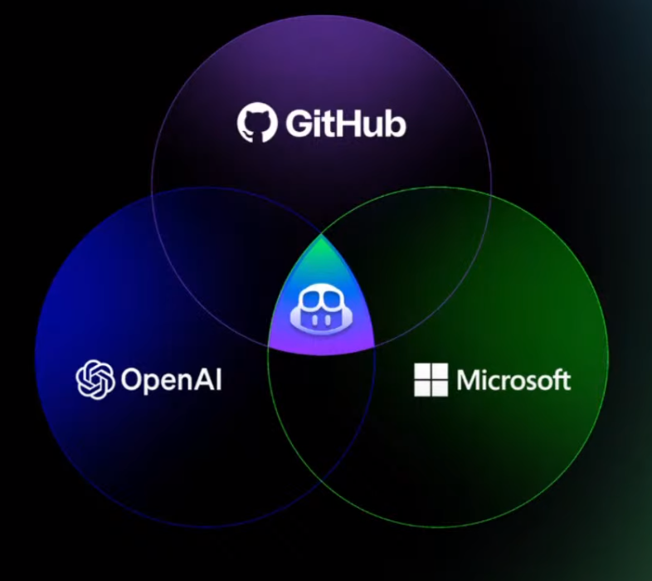

|  |  |  |  |
| --- | --- | --- | --- |
| [Here's The Secret How To Create These Animated Diagrams](https://www.youtube.com/watch?v=JRwTCKjc37o) | [GitHub Copilot in VSCode: Top 10 Features Explained](https://www.youtube.com/watch?v=2nPoiUJpDaU) | [Copilot Best Practices (What Not To Do)](https://www.youtube.com/watch?v=2q0BoioYSxQ) | Sample C++ code  REPO : <https://github.com/sinemakinci1/Cpp-Copilot-VSC-Demo>  <https://copilot.microsoft.com/>  [Getting Started using Copilot Chat for C++ in VS Code](https://www.youtube.com/watch?v=ZfT2CXY5-Dc) |
| AI Search Tool  <https://www.futurepedia.io/> |  |  |  |
|  | [Advanced ChatGPT Tutorial: Python Coding!](https://www.youtube.com/watch?v=fBxtDXPhkok) |  |  |
| <https://azure.github.io/Cloud-Native/60DaysOfIA/kick-off>    60 days of AI |  |  |  |
| <https://www.mongodb.com/developer/products/atlas/advanced-rag-langchain-mongodb/> |  |  |  |
|  |  |  |  |
|  |  |  |  |
|  |  |  |  |